Memòria



**GP2 Apps Híbrides en entorns mòbils**

Angel Torres

Pol Sanz

Marc Pedemonte

2022-2023

**Quadre D'activitats, dependències, durada de cada tasca i assignació d'identificador ID (sempre amb lletres i majúscules).**

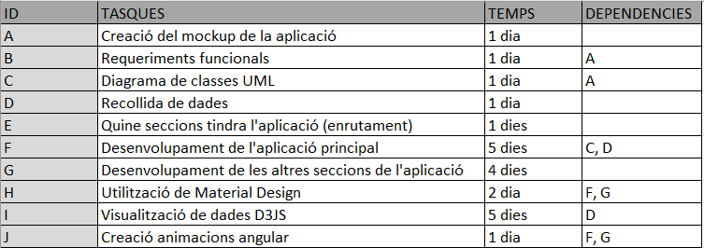

**Preveure possibles imponderables que retardin el projecte.**

* Com equip hem treballat utilitzant github, això ens ha ajudat a evitar problemes de sobreescriure les modificacions fetes per els companys.
* L’organització prèvia ens ha ajudat a no repetir tasques.

**Diagrama de Gantt.**

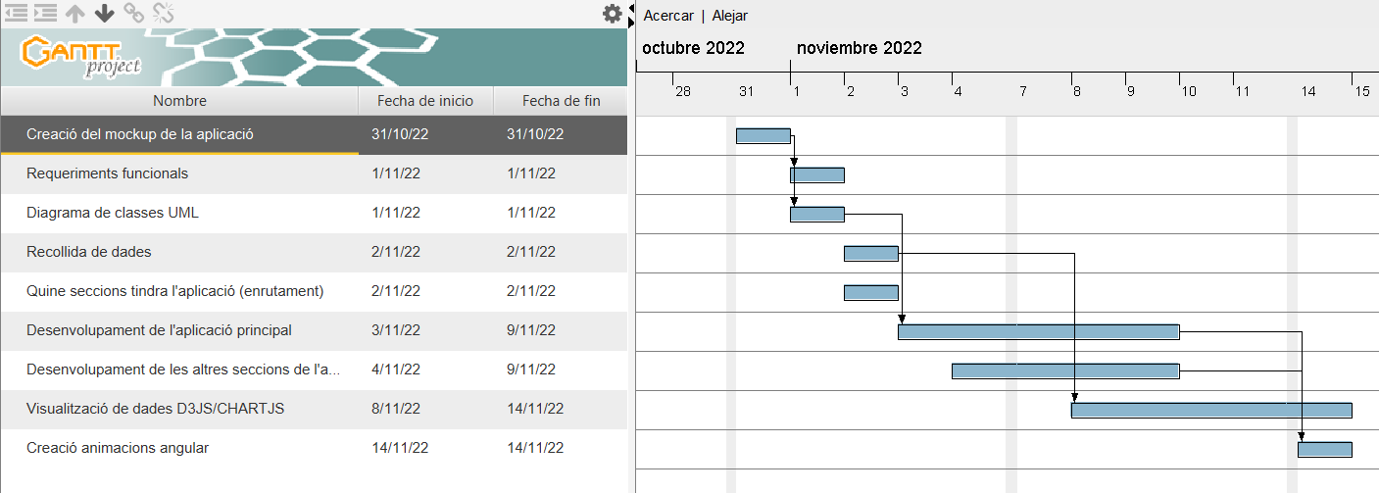

**Recursos (són els membres de grup).**

* Marc Pedemonte
* Pol Sanz
* Angel Torres

**Com s'han distribuït les tasques entre els membres del grup i per què?**

Les primeres tasques, hem treballat de manera conjunta, per reunir idees i establir un disseny per a un futur implementar-ho a la pràctica.

Més endavant per tasques més concretes, com recollir dades, o començar a programar les diferents seccions de la aplicació, ens hem repartit les tasques. Entre les tasques repartides, cada membre del grup hem anat fent las tasques en les que ens sentíem més còmodes o teníem més coneixements per implementar-les. Aquelles tasques en las que no teníem gaires coneixements, doncs cercàvem per tractar de resoldre la tasca.

**Planificació de cada tasca, data inici i data final.**

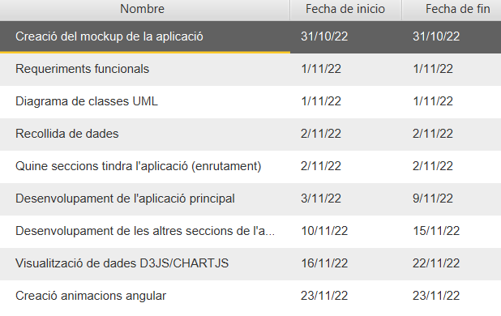

**Com es redistribueixen les feines quan un membre està de baixa o és baixa?**

Primer de tot, no hem tingut aquest problema, però d’haver-ho tingut ens hauríem assignat la feina entre les persones que estiguem disponibles.

En el cas de que no sigui una tasca que tingui una dependència d’un altra tasca, retrataríem aquella tasca, fins que torni el membre que esta de baixa.

**També com es redistribueixen les feines, quan hi ha hagut un imponderable, que ha consumit un temps no contemplat.**

Si es una tasca molt important per altres tasques, es a dir, una tasca dependent d’un altra, els membres del grup consumirien el seu temps en acabar aquella tasca per poder recuperar el ritme de la planificació.

**Documentar-ho absolutament tot, a l'historial del projecte.**

Problemes millorant l’aspecte visual de l’aplicació:

* Posicionament dels elements del menú

Problemes en el Routing en la part visual:

* Canviar text del menú
* Canviar color del boto

Problemes amb els elements de les taules:

* Paginació
* Filtratge
* Ordenació per columnes

Problemes amb els gràfics:

* Agafar les dades del Json
* Filtrar les dades del Json

**UML.**

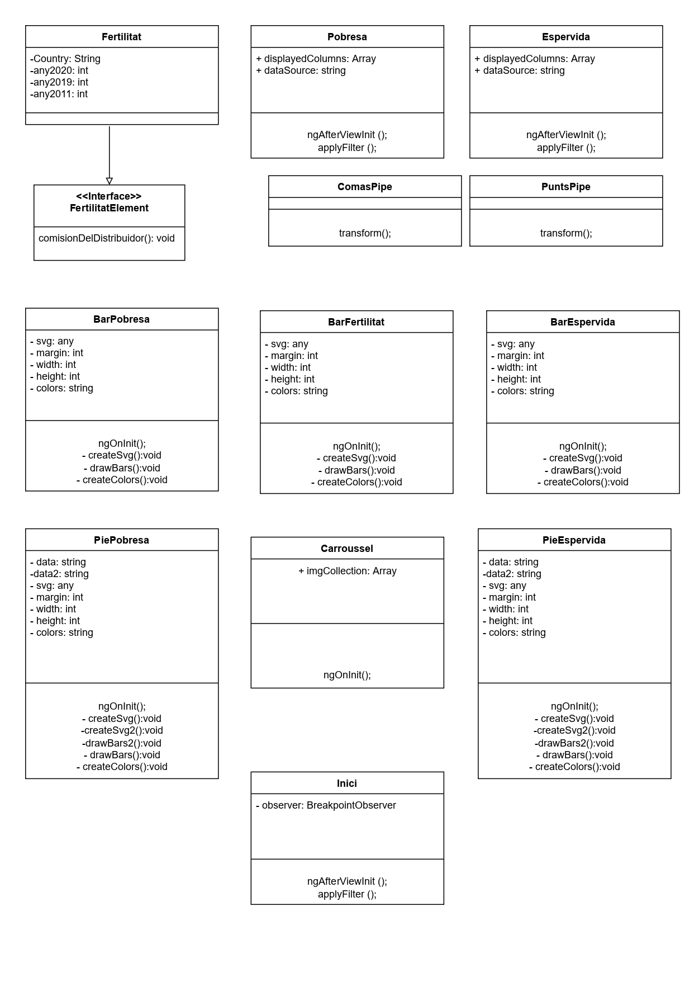

**Mockup.**

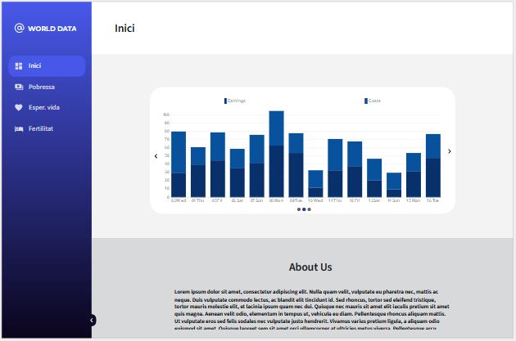

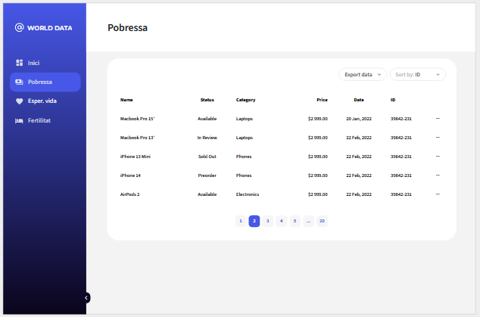

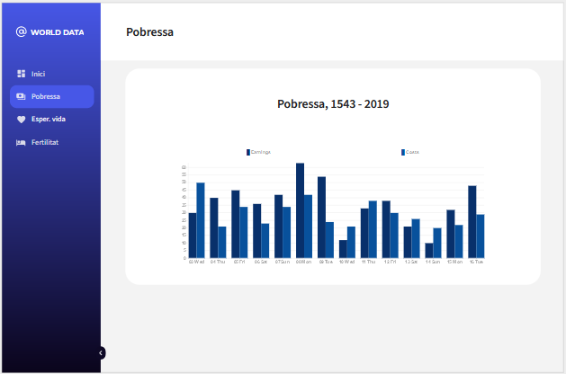

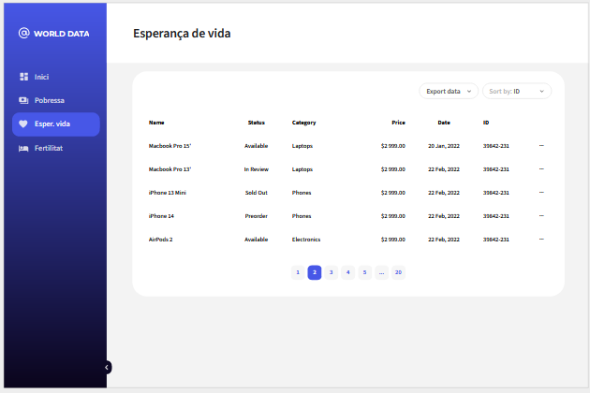

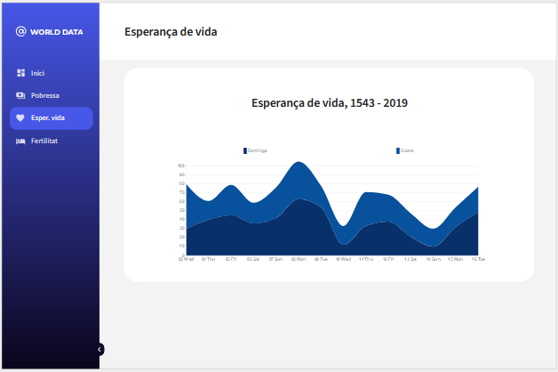

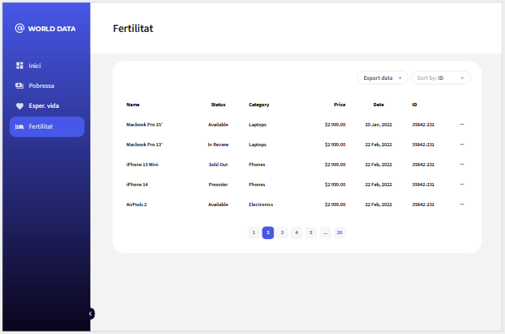

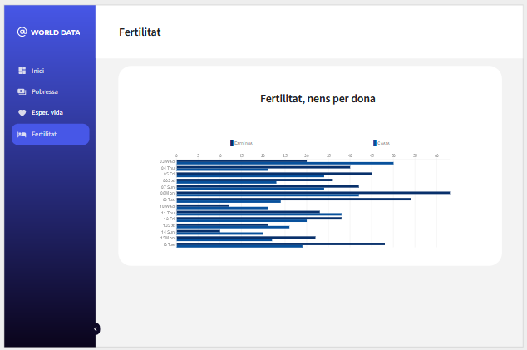

**Els teus comentaris sobre el funcionament del grup (Pol Sanz).**

Crec que el grup en termes generals ha funcionat molt bé. No hi ha hagut cap problema greu. Hem tingut molt bona coordinació, ens hem parat a mirar tots junts quan un dels integrants estava encallat en una tasca, i hi ha hagut molt bon ambient.